Anexa nr.22
la Documentația standard nr._____
din “____” ________ 20___
Specificaţii tehnice
[Acest tabel va fi completat de către ofertant în coloanele 3, 4, 5, 7, 8, iar de către autoritatea contractantă – în coloanele 1, 2, 6]
Numărul procedurii de achiziție______________din_________
Obiectul achiziției: Mobilier (dulapuri)
Nr. d/o | Denumirea bunurilor | Denumirea modelului bunului | Ţara de origine | Produ-cătorul | Specificarea tehnică deplină solicitată de către autoritatea contractantă | Specificarea tehnică deplină propusă de către ofertant | Standarde de referinţă
1 | 2 | 3 | 4 | 5 | 6 | 7 | 8
 | Bunuri
 | Lotul 1
1 | Dulap pentru depozitarea genților |  |  |  | Dulap pentru depozitarea genților  Material: PAL melaminat 18 mm,  Culoare Stejar Sonoma;  Canturi: PVC 0,4–2 mm pe toate muchiile vizibile;  Spate: PFL alb 3 mm;  Compartimentare: 20 compartimente individuale (4×5);  Picioare metalice cromate, H = 100 mm;  Fiecare compartiment prevăzut cu ușă individuală;  Fiecare ușă echipată cu lacăt/cilindru cu cheie, mâner și număr de identificare;  Transportul și montarea sunt incluse în prețul ofertei și vor fi asigurate de ofertant.  Numerotarea compartimentelor se va coordona cu beneficiarul;  Feronerie metalică de calitate, balamale cu deschidere minim 95°.  Dimensiuni totale:  Lățime: 1850 mm  Adâncime: 400 mm  Înălțime: 1900 mm  Număr compartimente: 20 (4 rânduri × 5 coloane)  Dimensiunea aproximativă a fiecărui compartiment:  Lățime utilă: cca 350 mm  Înălțime utilă: cca 430–450 mm  Adâncime: 400 mm  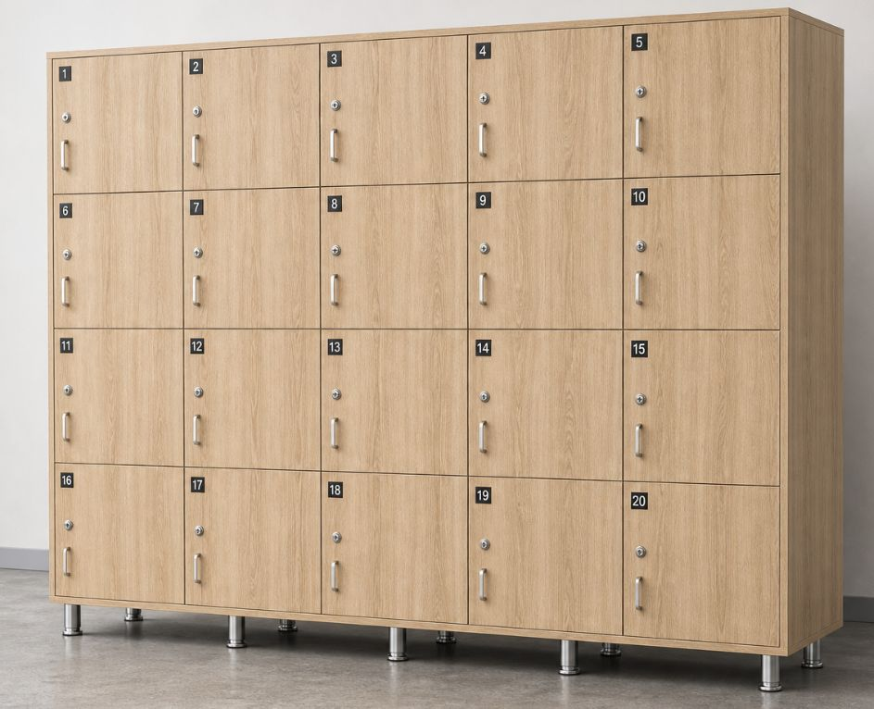
 | TOTAL GENERAL

Semnat:_______________ Numele, Prenumele:_____________________________ În calitate de: ______________

Ofertantul: ___________________ Adresa: ________________________________________________________

Anexa nr.23
la Documentația standard nr._____
din “____” ________ 20___

Specificații de preț
[Acest tabel va fi completat de către ofertant în coloanele 6,7,8,9, iar de către autoritatea contractantă – în coloanele 1,2,3,4,5,10,11]
Numărul procedurii de achiziție______________din_________
Obiectul de achiziției: Mobilier (dulapuri)
Nr. d/o | Cod CPV | Denumirea bunurilor | Unitatea de măsură | Canti-tatea | Preţ unitar (fără TVA) | Preţ unitar (cu TVA) | Suma  (fără TVA) | Suma  (cu TVA) | Termenul de  livrare | Clasificație bugetară (IBAN)
1 | 2 | 3 | 4 | 5 | 6 | 7 | 8 | 9 | 10 | 11
 |  | Bunuri
Lotul 1
1 | 39122100-4 | Dulap pentru depozitarea genților | buc | 17 |  |  |  |  | în decurs de 30 zile lucrătoare din data semnării contractului | MD81TRPCCW518430G00023AA
Total lotul 1
TOTAL GENERAL

Semnat:_______________ Numele, Prenumele:_____________________________ În calitate de: ______________

Ofertantul: ___________________ Adresa: ________________________________________________________

